Гипотеза. Фьчерсы торгуются дороже во время роста, и ниже в момент падения. Можно получить преимущество торгуя спрэдом 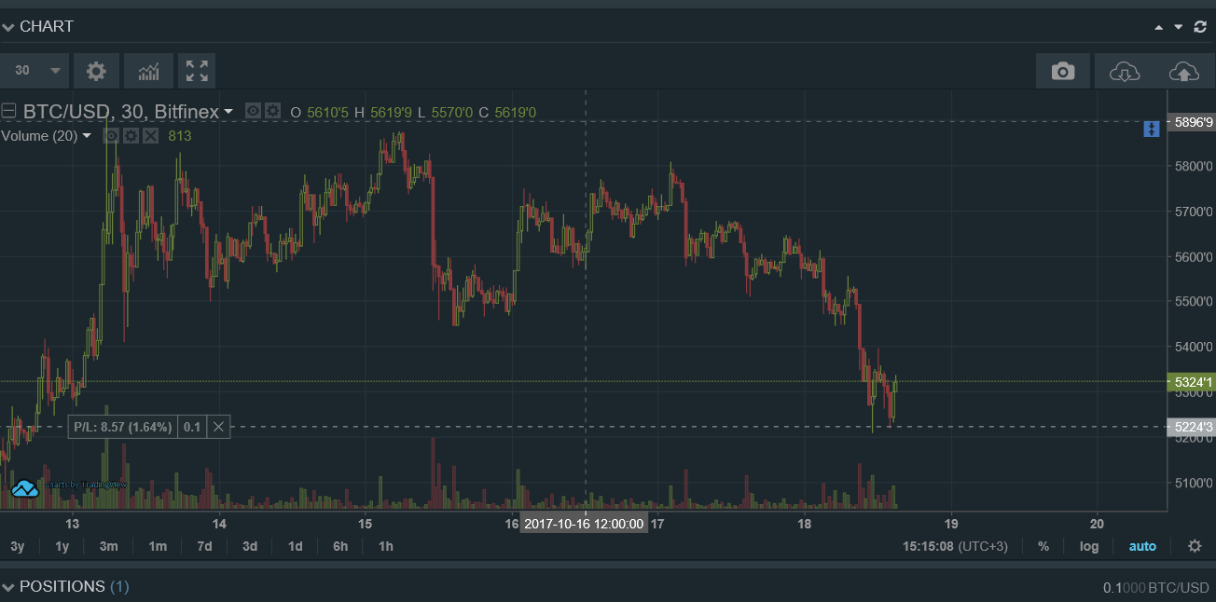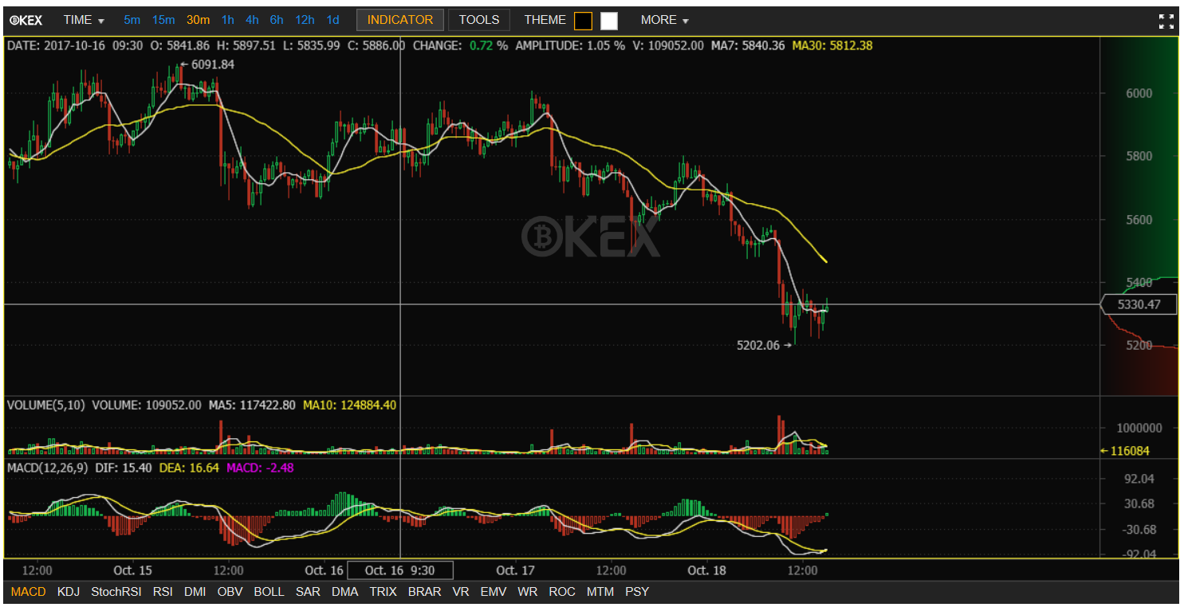

Пример сделки из графиков. Как видно из графика ниже (фьючерсы), максимальная цена достигла 6090, в то время как на верхнем графике (спот Финекс) максимальная цена достигла 5900. Таким образом:

1. Продаем 10 биткоинов на фьючерсном рынке. Покупаем 10 биткоинов на Финекс по 5900
2. Во время когда цена обоих активов выровнялась, мы закрываем фьючерсы по 5200 и продаем биткоины на Финекс
3. Результат на фьючерсах (6090-5200)\*10=8900 Результат на финекс (-5900+5200)\*10= -7000
4. Переводим 7000 в БТС с фьючерсов на Финекс, 1900 заработок

Пример когда фьючерсы торговались дешевле Финекса

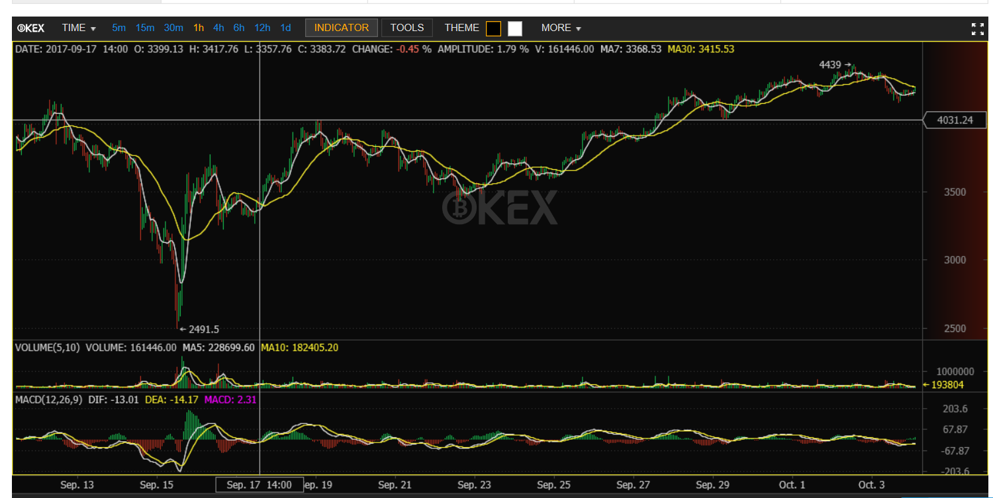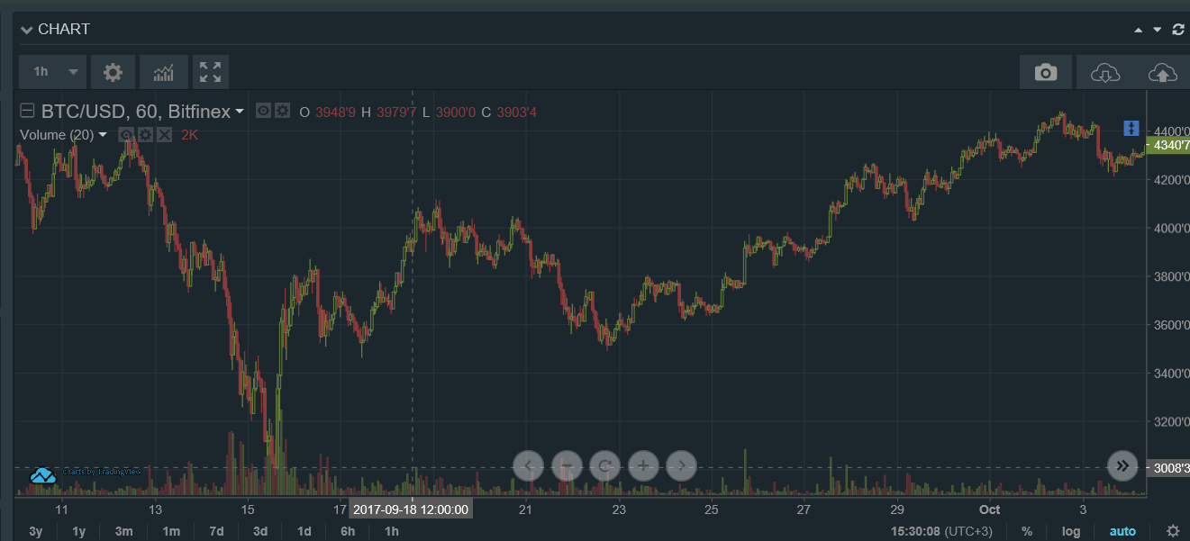

Стратегия 2.

Когда рынок в неопределенности, или после падение, можно делать ставку на увелечение спреда.

Пример. Цена на обоих биржах 5500. Мы ожидаем роста так как рынок бычий. Следовательно:

1. Мы покупаем фьючерсы по 5500, 10БТС, продаем 10БТС на Битфинекс
2. Продаем фьючерсы по 5800, покупаем БТС по 5700
3. На Фьючерсах прибыль 3000 долларов. На Финекс убыток 2000 долларов
4. Так же само выравниваем начальный счет, прибыль 1000 долларов

В данном случае мы можем не угадать направление, и потерпеть убыток, но в отличии от обычной торговли убыток ограничен

Основные вопросы

1. Определить исторически какой разброс цен оптимальный в %.

- Можно попробовать построить исторический график спрэда в (%) и посмотреть его границы. Можно попробовать даже построить по нему скользящее среднее.

1. Важно чтоб позиции полностью равнялись друг другу, и иметь достаточное количество денег чтоб пережить убытки по убыточной позиции
2. Так же важный момент!!!! Фьючерсы торгуются по индексу ОКЕХ, а 30 сентября ОКЕХ изменил биржи по которым считается этот индекс, и теперь потенциальный разрыв скорее всего будет меньше чем раньше